**莫拉克颱風災後重建經驗傳承─家園重建系列**

**校園重建場次座談會**

**辦理日期：103年3月18日(星期二)**

**辦理地點：國立成功大學光復校區學生活動中心國際演講廳第二演講廳**

|  |  |
| --- | --- |
| 時間 | 活動議程內容 |
| 09：00-09:20 | 來賓報到與入席 |
| 09:20-09:30 | 教育部王主任秘書作臺致詞 |
| 09:30-10:30  就學與安置 | 主講者 ﹕ 邱乾國 組長/教育部國民及學前教育署國中小及學前教育組  陳亮全 教授/銘傳大學都市規劃與防災學系（國家防災政策）  議 題 ﹕災後及時輔導學童就學與起居安置  與談人 ﹕邀請重點縣市政府國教科科長 |
| 10:30-10:40 | Coffee break |
| 10:40-12:20  生活與學習 | 主講者 : 屏東縣泰武國小 伍麗華 校長 (40 min)  高雄市民族大愛國小 張新榮 校長 (40 min)  議 題 : 重建校園學童生活改善與學習教育經驗分享  與談人 ﹕ 張子超 教授/前教育部環境保護小組執行秘書 (5min)  張 珩 教授 成大建築系（社區再造與災後生活安置）(5 min)  高雄市那瑪夏國中 吳峻毅 校長 (5 min) |
| 12:20-13:30 | 午 膳 |
| 13:30-15:10  重建地點  選擇 | 主講者 : 洪啟東 教授/銘傳大學都市規劃與防災學系 (40 min)  張學聖 教授/成大都計系（社區避難據點） (40 min)  議 題 : 重建校舍未來針對防災與地點選址要點分析分享  與談人 : 姚昭智 教授/成大建築系（防災結構）(5 min)  林漢良 教授（小林選址經驗） (5 min)  劉柏宏 教授/中華民國景觀學會理事長 (5 min)  陳啟中 前高雄市建築師公會理事長 (5 min) |
| 15:10-15:20 | Coffee break |
| 15:20-16:30  校園規劃與重建 | 主講者 : 李彥頤 教授  樹德科技大學/室內設計系暨建築與室內設計研究所  連鈺棠/郭英釗建築師事務所建築師 (30 min)  陳俊明/陳俊明事務所主持建築師 (30 min)  議 題 : 國內外優質災後重建校舍案例分享與規畫  與談人 ﹕荊樹人 教授/嘉南藥理科技大學環境工程與科學系  賴榮平 教授/成功大學建築學系  邱乾國 組長/教育部國民及學前教育署國中小及學前教育組 |
| 16:30-17:00 | 綜合座談討論  主持人：教育部國民及學前教育署 吳署長清山 |

**交通資訊**

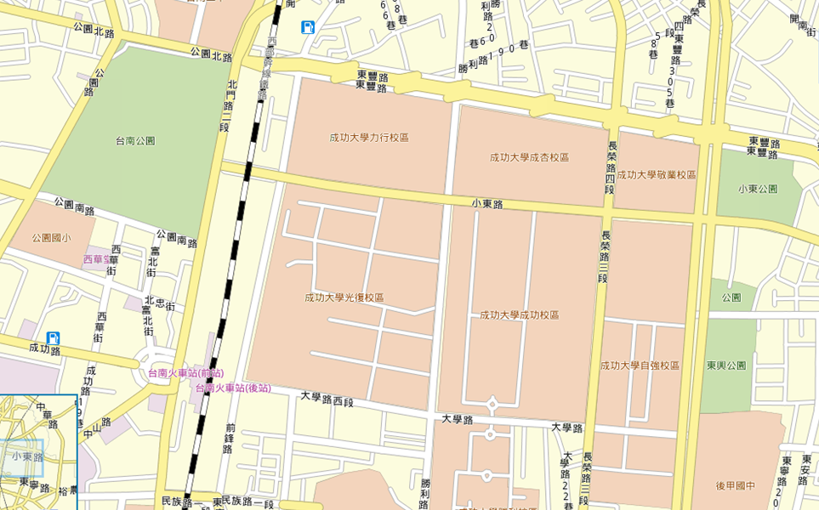

* **自行開車（國道路線）**

**南下：**

沿國道一號南下 → 下永康交流道右轉 → 沿中正北路、中正南路(南向)往台南市區直行 → 中華路左轉 → 沿中華東路前進 → 於小東路口右轉，直走即可抵達本校。

【自國道三號南下者，轉國道8號（西向），可接國道一號（南向）】

**北上：**

沿國道一號北上 → 下仁德交流道左轉 → 沿東門路(西向)往台南市區直走 → 遇林森路或長榮路右轉(北向)，即可抵達本校。

【自國道三號北上者，轉86號快速道路（西向），可接國道一號（北向）】

* **搭乘火車**

於台南站下車後，自後站出口（大學路），大學路左側即為本校光復校區。

* **搭乘高鐵**

搭乘台灣高鐵抵台南站者，可至高鐵台南站二樓轉乘通廊或一樓大廳1號出口前往台鐵沙崙站搭乘

台鐵區間車前往台南火車站，約30分鐘一班車，20分鐘可到達台南火車站；成功大學自台南火車站後站步行即可到達。

**※台灣高鐵轉乘服務資訊** <http://www.thsrc.com.tw/index.html>